Жамбыл облысы әкімдігі білім басқармасы

«Білім» кәсіби гуманитарлық-техникалық колледжі

(білім беру ұйымының атауы)

**Оқу сабағының жоспары**

(теориялық немесе өндірістік оқыту)

**AdobePhotoShop графикалық редакторының қосалқы мүмкіндіктері.**

(сабақ тақырыбы)

**Модуль/Пән атауы** Ішкі тапсырмалардың өзара әрекеттесу сызбасын жасап, оларды бір тапсырмаға әзірлеу

**Дайындаған педагог** Нургисаева У.М

**20_**25**_ жылғы** «_10_» __наурыз____

**1. Жалпы мәліметтер**

Курс, оқу жылы, топ 2 курс, 2БҚ-23

Сабақ түрі: Аралас

**2. Мақсаты, міндеттері:**

**Оқу:** Adobe Photoshop графикалық редакторын пайдалану дағдыларын дамыту. Сурет өңдеу негіздерін үйрету, түрлі құралдар мен функцияларды дұрыс қолдану әдісін түсіндіру.

**Дамыту:** Әр түрлі графикалық элементтерді үйлестіре отырып, дизайнерлік шешімдер қабылдай білу дағдысын қалыптастыру.

**Тәрбиелік:** Ұқыптылық пен жауапкершілікті қалыптастыру.

**3. Оқу-жаттығу процесінде білім алушылар меңгеретін күтілетін нәтижелер және кәсіби дағдылар тізбесі:** Әртүрлі құралдар мен фильтрлердің көмегімен суреттерді өңдеу, түстерді түзету, контрастты арттыру және жарықтықты өзгерту қабілеттерін меңгереді. Графикалық файлдарды түрлі форматта сақтап, өзгерістер енгізу және өңдеу дағдыларын дамытады.

**4. Қажетті ресурстар:** ДК немесе ноутбуктер

**Токеймбетов Б.Т., Қасымбеков А.Б.** – Цифрлық құрылғылар және микропроцессорлар негіздері. Алматы: Қазақ университеті, 2018.

[***https://libr.aues.kz/facultet/frts/kaf_e/2/umm/e_3.htm***](https://libr.aues.kz/facultet/frts/kaf_e/2/umm/e_3.htm)

[***https://dzen.ru/a/YrlytNhTxktReeCq***](https://dzen.ru/a/YrlytNhTxktReeCq)

***5. Сабақтың барысы: (90 минут)***

**5.1. Ұйымдастыру кезеңі:** *( 3 мин )*

**5.2. Үй жұмысын жан-жақты тексеру:**

***“True-False” әдісі*** *(15 минут)*

**AdobePhotoShop графикалық редакторының қосалқы мүмкіндіктері.**

Adobe Photoshop – кәсіби графикалық редактор, ол тек кескіндерді өңдеу ғана емес, сонымен қатар көптеген қосымша мүмкіндіктерді ұсынады. Бұл мүмкіндіктер дизайнерлерге, фотографтарға және басқа да шығармашылық мамандарға жұмысты жеңілдетіп, уақыт үнемдеуге көмектеседі.

**1. Фильтрлер және эффектілер**

Photoshop қолданушылары суреттерге әртүрлі көркемдік эффектілер қосу үшін фильтрлерді пайдалана алады. Негізгі фильтрлерге келесілер жатады:

* **Blur (бұлдыру):** кескінді жұмсарту, фонда фокусты өзгерту.
* **Sharpen (айқындау):** кескіннің анықтығын арттыру.
* **Distort (бұрмалау):** суреттің пішінін өзгерту.
* **Stylize (стильдеу):** көркемдік эффектілерді қолдану.

Adobe Photoshop графикалық редакторында кескіндерді түрлендіру және жақсарту үшін әртүрлі фильтрлер мен эффектілер қолданылады. Фильтрлер кескіннің құрылымын өзгертіп, оған ерекше көрініс береді, ал эффектілер стильдік ерекшеліктерді қосуға мүмкіндік береді. Фильтрлерді қолдану үшін **Filter** мәзіріне өтіп, тиісті эффектіні таңдауға болады. Photoshop-та көптеген алдын ала дайындалған фильтрлер бар, оларды шығармашылық мақсатта қолдануға болады. **Blur (бұлдыру)** фильтрі арқылы фонды жұмсартып, негізгі объектіні айқындауға болады. **Sharpen (айқындау)** фильтрі кескіннің анықтығын арттырады және оны детальді етеді. **Distort (бұрмалау)** және **Liquify (сұйықтықпен өзгерту)** құралдары кескіннің пішінін өзгертіп, суретке динамика қосуға мүмкіндік береді. **Stylize (стильдеу)** фильтрлері кескінге көркемдік өңдеу жасап, оны майлы бояу немесе акварель секілді әсерлермен толықтырады. Сонымен қатар, **Camera Raw Filter** арқылы фотосуреттердің жарықтандырылуын, түстер балансын, контрастын және экспозициясын дәл баптауға болады. Photoshop-тағы ерекше мүмкіндіктердің бірі – **Neural Filters**, олар жасанды интеллект арқылы кескінді автоматты түрде жақсартады, мысалы, адам жүзін жасарту, күлімсіреу қосу немесе жарықтандыруды реттеу сияқты әрекеттерді орындайды. Фильтрлер мен эффектілерді біріктіру арқылы дизайнерлер мен фотографтар ерекше стильдегі суреттер жасап, шығармашылық жобаларын жоғары деңгейге көтере алады.

Фильтрлерді **Filter Gallery** арқылы оңай қосуға болады.

**2. Смарт-объектілер**

Смарт-объектілер – кескіндерді сапасын жоғалтпай өңдеуге мүмкіндік беретін құрал. Оның артықшылықтары:

* Кескіндерді бірнеше рет трансформациялау кезінде сапасы сақталады.
* Масштабтау кезінде сапа жоғалмайды.
* Фильтрлерді кейін өзгертуге мүмкіндік береді.

Смарт-объектіні жасау үшін **Layer → Smart Objects → Convert to Smart Object** командасын қолдануға болады.

**3. Маскалар және қабаттар (Layers & Masks)**

Photoshop-та қабаттар жүйесі арқылы күрделі композициялар жасауға болады. Маскалар қабаттың белгілі бір бөлігін көрсету немесе жасыру үшін қолданылады.

* **Қабаттар:** әр элементті бөлек өңдеуге мүмкіндік береді.
* **Қабат маскалары:** белгілі бір аймақты жасыру немесе көрсету үшін қолданылады.
* **Clipping Mask:** бір қабаттың басқа қабатқа әсер ету аймағын шектеуге мүмкіндік береді.

**4. Photoshop Actions (әрекеттер)**

Actions – бірнеше әрекетті автоматты түрде орындауға мүмкіндік беретін құрал. Бұл, әсіресе, бірдей өзгерістерді бірнеше кескінге қолдану қажет болғанда пайдалы.

* Жаңа әрекет жазу үшін **Window → Actions** терезесіне өтіп, жаңа Action бастауға болады.
* Бірнеше әрекетті ретімен орындауға мүмкіндік береді.

**5. 3D Мүмкіндіктері**

Photoshop тек 2D ғана емес, 3D объектілермен де жұмыс істей алады.

* 3D мәтіндер жасау.
* 3D модельдерді өңдеу.
* Жарықтандыру және текстуралар қосу.

Бұл мүмкіндік әсіресе графикалық дизайнерлер мен жарнама жасаушылар үшін пайдалы.

**6. Adobe Camera Raw**

Adobe Camera Raw – Photoshop ішіндегі қуатты құрал, ол фотосуреттерді бастапқы өңдеу үшін қолданылады. Ол арқылы:

* Ақ балансын реттеу.
* Экспозицияны түзету.
* Контраст, жарық және қанықтылықты өзгерту.
* Шикі (RAW) файлдарды кәсіби деңгейде өңдеу.

**7. Контент-Aware Fill (Мазмұнға негізделген толтыру)**

Бұл құрал артық элементтерді жоюға және оларды автоматты түрде сәйкес текстурамен толтыруға мүмкіндік береді.

* **Edit → Content-Aware Fill** арқылы қолданылады.
* Бірнеше секунд ішінде қажетсіз элементтерді өшіруге көмектеседі.

**8. Neural Filters (Нейрондық фильтрлер)**

Adobe Photoshop соңғы нұсқаларында жасанды интеллектке негізделген **Neural Filters** қосылды. Олар кескіндерді автоматты түрде жақсарту үшін қолданылады.

* Беттің жасын өзгерту.
* Түстерді автоматты түрде қалпына келтіру.
* Бояу және жарықтандыруды түзету.

**9. Қалам және векторлық құралдар**

Photoshop-та **Pen Tool** арқылы нақты контурлар мен формаларды жасауға болады. Ол векторлық графикамен жұмыс істейтін дизайнерлер үшін өте маңызды.

* Логотиптер жасауға мүмкіндік береді.
* Нақты кескіндерді өңдеуге көмектеседі.

**10. Скриптинг және автоматизация**

Photoshop-та JavaScript, AppleScript немесе VBScript арқылы автоматтандыру жасауға болады.

* Көптеген суреттерді бірден өңдеу.
* Белгілі бір тапсырмаларды автоматты орындау.

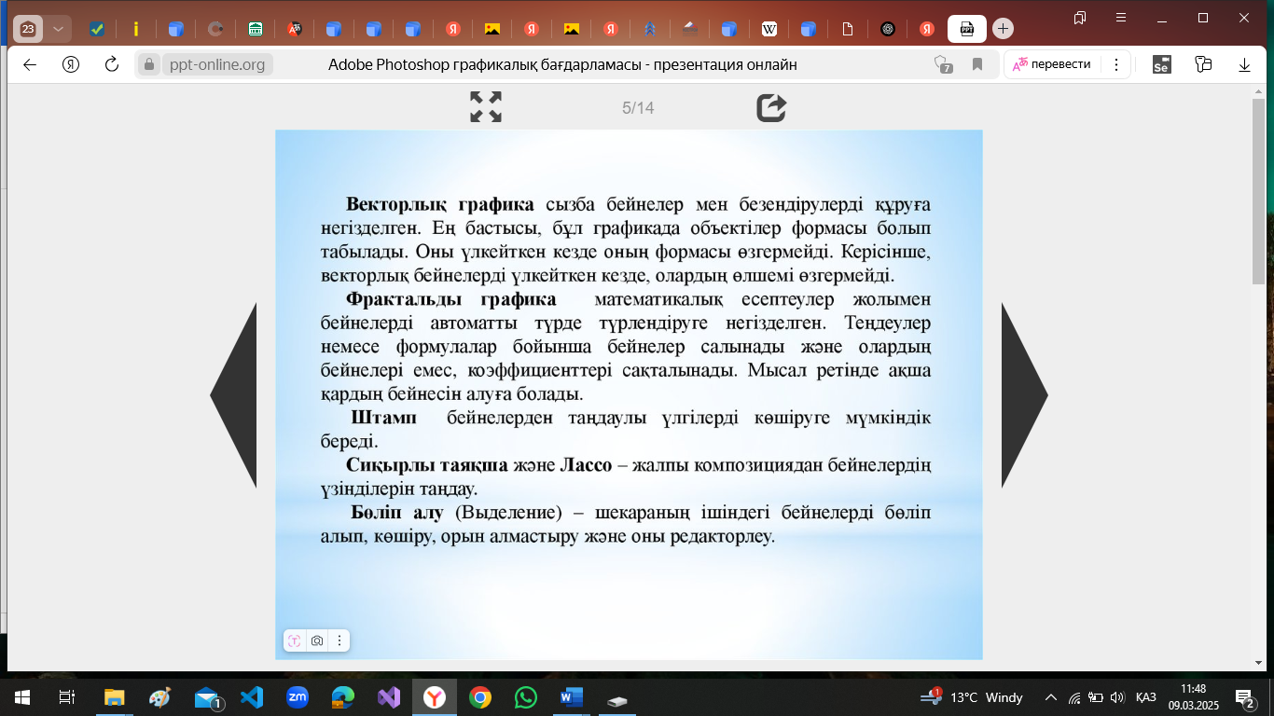

Тапсырма - <https://youtu.be/L49zU8bMrzU?si=zq7qXdwJk_u9ZI88>

|  |  |  |
| --- | --- | --- |
| **Білдім** | **Білемін** | **Білгім келеді** |
|  |  |  |

**Рефлексия**

**Үй тапсырмасы –** Практикалық жұмыс №4 орындау және қорғау